SCRIPTUM

Εισαγωγή στο OpenKM

ΕΛΛΑΚ

Έκδοση 1.0

Ημερομηνία: 06/16/11

Συγγραφή: Μιχάλης Μουντράκης / mountrakis@uit.gr

Κατάλογος περιεχομένων

Εισαγωγή στο OpenKM 1
1. Σε ποιους απευθύνεται 2
2. Η Πλατφόρμα OpenKM 3
2.1. Συνοπτική Περιγραφή της Πλατφόρμας 3
2.2. Η Αρχιτεκτονική Σχεδίαση της Πλατφόρμας 6
2.3. Λειτουργίες Χρήστη 7
2.4. Λειτουργίες Διαχειριστή 16
2.5. Σχεδιασμός Ροής Εργασιών που θα εκτελούνται στο OpenKM 24
2.6. Αποθήκευση των δεδομένων της OpenKM 29
2.7. Διαλειτουργικότητα 31
2.8. Ασφάλεια 32
2.9. Απαιτήσεις Υλικού 33
2.9.1. Ελάχιστη Εγκατάσταση - Υλικό 33
2.9.2. Μικρή Εγκατάσταση του OpenKM 33
2.9.3. Μεσαία Εγκατάσταση του OpenKM 33
2.9.4. To OpenKM σε εικονικό server 33
2.9.5. Υποστηριζόμενα Λειτουργικά Συστήματα 34

Σε ποιους απευθύνεται
Απευθύνεται στον απλό χρήστη του OpenKM.

Η Πλατφόρμα OpenKM

Συνοπτική Περιγραφή της Πλατφόρμας

Η πλατφόρμα OpenKM είναι ένα Ολοκληρωμένο Περιβάλλον Διαχείρισης Εγγράφων στο οποίο σχεδιάζονται εφαρμογές διαχείρισης εγγράφων σαν εξειδικευμένες λύσεις ανάλογα με την επιχειρησιακή λογική του κάθε οργανισμού που σκοπεύει να το χρησιμοποιήσει, ανεξάρτητα με το μέγεθος του οργανισμού.
Η πλατφόρμα OpenKM έχει σχεδιαστεί και εισήχθη στην παγκόσμια κοινότητα του επαγγελματικού λογισμικού με τη φιλοσοφία ενός συστήματος Ελεύθερου Λογισμικού - Ανοιχτού Κώδικα, δηλαδή δεν απαιτείται άδεια χρήσης από τον κατασκευαστή και ο πηγαίος κώδικάς ανάπτυξης της εφαρμογής είναι διαθέσιμος προς κάθε χρήση σε όποιον θέλει να το χρησιμοποιήσει.
Πολύ περισσότερο από ένα απλό περιβάλλον ανάπτυξής εφαρμογών Διαχείρισης Εγγράφων, η πλατφόρμα OpenKM είναι ικανή να αποτελέσει ένα ολοκληρωμένο σύστημα Διαχείρισης Γνωστικού Περιεχομένου (Knowledge Management System) δίνοντας αποτελεσματικότατες λύσεις σε δύσκολα προβλήματα διαχείρισης πληροφοριών καθώς και των μεθόδων που διαχειρίζονται τις πληροφορίες με μηδενικό κόστος σε σχέση με άλλες εφαρμογές.
Η πλατφόρμα OpenKM έχει τα εξής βασικά χαρακτηριστικά λειτουργίας:
- Για τον Απλό Χρήση
  - Παρέχει στον απλό χρήστη Γραφική Διεπαφή Χρήσης (GUI) βασισμένη στο Ίντερνετ με βάση το πρωτόκολλο WEB 2.0. Με τον τρόπο αυτό δεν υπάρχει πρόβλημα στη χρήση της πλατφόρμας από κάθε πρόγραμμα πλοήγησης που υποστηρίζει το πρωτόκολλο αυτό. Έτσι λοιπόν υποστηρίζονται οι φυλλομετρητές Via Opera, Safari, IE και Firefox.
  - Πολυγλωσσικότητα της εφαρμογής παρέχοντας 26 γλώσσες μεταξύ αυτών και τα Ελληνικά.
  - Διαχείριση κάθε είδους εγγράφων σε διάφορες μορφές όπως απλών κειμένων, ψηφιοποιημένης εικόνας, αρχεία ψηφιοποιημένου ήχου, video, αρχεία κειμενογράφων (Microsoft Office suite , Open Office, PDF) καθώς και Κειμένων Οπτικής Αναγνώρισης.
  - Δυνατότητα αποθήκευσης και επεξεργασίας κειμένων Κειμένων Οπτικής Αναγνώρισης καθώς μπορεί να συνδεθεί με οποιαδήποτε συσκευή Οπτικής Απεικόνισης (Scanner) η οποία διαθέτει τον κατάλληλο πρόγραμμα οδηγό για το Λειτουργικό Σύστημα που χρησιμοποιείται.
  - Διαχείριση Κειμένων που εισάγονται από τους χρήστες και τήρηση εκδόσεων τους. Τα δικαιώματα πρόσβασης σε κάθε έγγραφο τα ορίζει ο χρήστης που εισάγει το κείμενο καθώς και ο διαχειριστής της πλατφόρμας. Ο Χρήστης μπορεί να δει τα στατιστικά χρήσης και επεξεργασίας του κειμένου.
  - Σύνδεση του με διακομιστές ηλεκτρονικού ταχυδρομείου για κάθε χρήστη και διαχείριση του ηλεκτρονικού ταχυδρομείου του κάθε χρήστη μέσα από την πλατφόρμα.
  - Ασφάλεια στην πρόσβαση της πλατφόρμας και ασφάλεια σε κάθε έγγραφό. Η σχεδίαση του μοντέλου πρόσβασης και ασφάλειας στηρίζεται στην αρχή απόδοσης ρόλων και πρόσβασης σε πόρους(Role Based Security). Το είδος της ασφάλειας πρόσβασης καθορίζεται με το πρωτόκολλο LDAP.
  - Αναζήτηση σε κείμενα και αρχεία με βάση κριτήρια όπως όνομα, λέξεις κλειδιών, τμήματος του κειμένου.

- Για τον Διαχειριστή
  - Παρέχει Γραφική Διεπαφή Χρήσης Διαχείρισης της εφαρμογής βασισμένη στο Ίντερνετ με βάση το πρωτόκολλο WEB 2.0. Στη διεπαφή αυτή ο διαχειριστής του συστήματος μπορεί να επιμελείται την εισαγωγή χρηστών και την απόδοση ρόλων σ' αυτούς, να αλλάζει παραμέτρους της πλατφόρμας και να εξάγει στατιστικά κάθε είδους που αφορούν τη χρήση της πλατφόρμας.
  - Σύστημα εξαγωγής οποιασδήποτε αναφοράς σε σχέση με τη λειτουργία της πλατφόρμας βασισμένη σε ερωτήματα (queries) που απευθύνονται στην υφιστάμενη βάση δεδομένων (database). Η παραγωγή των αναφορών βασίζεται στο σύστημα JAVA Jasper reports.

- Για τον Προγραμματιστή – Αναλυτή Συστημάτων
  - Προγραμματισμός αποκλειστικά σε τεχνολογία JAVA-J2EE. Το OpenKM γράφτηκε σε JAVA και οποιοδήποτε προγραμματιστικό add-on προγραμματίζεται αποκλειστικά σε JAVA.
  - Πρακτικά οποιαδήποτε ειδική λειτουργία μπορεί να σχεδιαστεί – υλοποιηθεί σε JAVA και να προστεθεί σαν add-on στην πλατφόρμα.
  - Συνδέεται με το περιβάλλον ανάπτυξης εφαρμογών Eclipse της IBM και όλος ο κύκλος ανάπτυξης εφαρμογών γίνεται μέσα σε αυτό.
  - Δέχεται προγραμματισμό στην τεχνολογία Java Business Processing Management (JBPM). Σύμφωνα με το μοντέλο αυτό ο αναλυτής μπορεί να ορίσει μοντέλα ροής εργασιών (Process Flows) στις οποίες να κατανέμει εργασίες που πρέπει να γίνουν σε διάφορα στάδια επεξεργασίας της ζωής ενός εγγράφου. Η ανάπτυξη γίνεται σε οπτικά διαγράμματα ροής εργασιών, συμβάντων και αποφάσεων που μοιάζει με το πρότυπο BPEL μέσω του περιβάλλοντος ανάπτυξης Eclipse της IBM.
  - Οπτικοποίηση του προγραμματισμού εφαρμογών σε διαγράμματα που προσφέρουν:
    - Την ελάχιστα απαιτούμενη συγγραφή κώδικά
    - Την σωστή και προτυποποιημένη κατανομή κώδικά που δεν μπερδεύει τον αναλυτή που επανελέγχει το σχεδιασμό της ροής.
    - Πληθώρα έτοιμων στοιχείων και βιβλιοθηκών που μπορούν να χρησιμοποιηθούν χωρίς επανέλεγχο του ίδιου του κώδικά παρά μόνον της παραμετροποίησης τους.

- Ως προς την ασφάλεια
  - Ασφάλεια στην πρόσβαση της πλατφόρμας και ασφάλεια σε κάθε έγγραφό. Η σχεδίαση του μοντέλου πρόσβασης και ασφάλειας της εφαρμογής στηρίζεται στην αρχή απόδοσης ρόλων και πρόσβασης σε πόρους (Role Based Security). Το είδος της ασφάλειας πρόσβασης καθορίζεται με το πρωτόκολλο LDAP.

- Ως προς την αποθήκευση δεδομένων
  - Δυνατότητα αποθήκευσης των δεδομένων και σύνδεσης της πλατφόρμας σε οποιοδήποτε Σύστημα Διαχείρισης Βάσεων Δεδομένων (RDBMS) υλοποιεί το πρωτόκολλο JDBC. Η χρήση του μεσολογισμικού Hibernate δίνει στην πλατφόρμα τη δυνατότητα να είναι ανεξάρτητη της βάσης δεδομένων (Database Agnostic).

- Ως προς τη Διαλειτουργικότητα με άλλα συστήματα
  - Προγραμματιστική Διεπαφή API βασισμένο σε τεχνολογία WEB Services για τη σύνδεση της πλατφόρμας με εξωτερικά συστήματα.
  - Υποστήριξη του πρωτοκόλλου WebDAV για σύνδεση της πλατφόρμας με απομακρυσμένους καταλόγους και την ανταλλαγή εγγράφων όπως και τη σύνδεσή του με συστήματα CLOUD που προσφέρουν σύνδεση με το πρωτόκολλο αυτό.
  - Υποστήριξη των πρωτοκόλλων αποθήκευσης δεδομένων σε συστήματα CLOUD.
- Ως προς την άδεια χρήσης
  - Ελεύθερο Άδειας Χρήσης
  - Ανοιχτού Κώδικα
  - Όλα τα στοιχεία που συνθέτουν την πλατφόρμα είναι εργαλεία Ελεύθερης Άδειας Χρήσης και ανοιχτού κώδικα

- Ως προς την Υποστήριξη
  - Το OpenKM είναι η πιο ολοκληρωμένη πλατφόρμα διαχείρισης εγγράφων Ανοιχτού Κώδικα που υποστηρίζεται τόσο από την κοινότητα ανοιχτού λογισμικού όσο και από την εταιρία που το ανέπτυξε σαν εμπορικό προϊόν.
  - Η κοινότητα έχει αναπτύξει FORUM και Wiki portal για την υποστήριξη της πλατφόρμας
  - Μέχρι τη στιγμή που γράφτηκε η πρόταση γίνοτναι 1597 εβδομαδιαίες καταβιβάσεις του προϊόντος (πηγή SOURCEFORGE.ORG).

Η Αρχιτεκτονική Σχεδίαση της Πλατφόρμας

Η πλατφόρμα OpenKM είναι βασισμένη σε τεχνολογία JAVA και Google Web Tools. Τα βασικά στοιχεία της αρχιτεκτονικής της φαίνονται στο παρακάτω σχήμα:
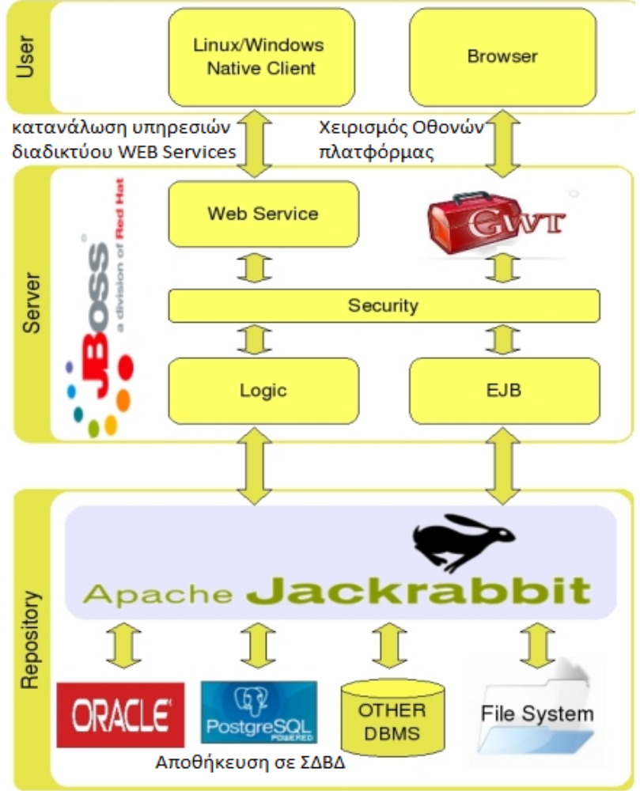
Όπως φαίνεται στο παραπάνω σχήμα όλα τα εργαλεία που χρησιμοποιούνται από την πλατφόρμα OpenKM είναι ελεύθερης άδειας – ανοιχτού κώδικά, εκτός από την περίπτωση εγκατάστασης σε ΒΔ ORACLE που είναι εμπορικό προϊόν.

Λειτουργίες Χρήστη
Η βασική οθόνη λειτουργιών χρήστη είναι η εξής:

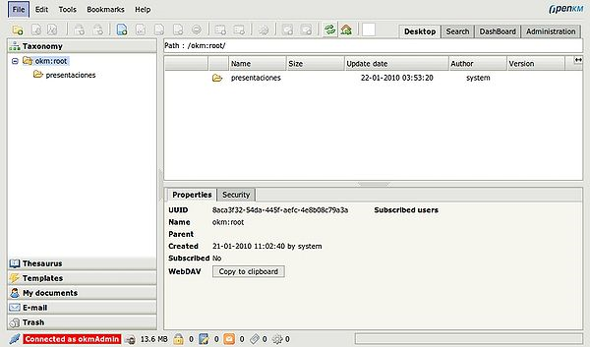

Τα βασικά στοιχεία της οργάνωση της δομής των εγγράφων – καταλόγων που χρησιμοποιεί η πλατφόρμα και μπορεί να διαχειριστεί ο χρήστης είναι οι όψεις. Οι όψεις χαρακτηρίζουν τον τρόπο οργάνωσης της πληροφορίας μέσα στην πλατφόρμα και είναι οι εξής:

- Ταξινομήσεις (Taxonomy): σαν ταξινόμηση μπορεί να χαρακτηριστεί ένα γνωσιακό δέντρο ή “δέντρο γνώσης” στο οποίο ένας οργανισμός μπορεί να οργανώσει τα έγγραφά και τις πληροφορίες του. Η πρώτη επιλογή στο αριστερό panel της βασικής οθόνης χρήστη έχει την οργάνωση της ιεραρχικής – δενδροειδούς δομής καταλόγων - υποκαταλόγων μιας τέτοιας ταξινόμησης. Η ταξινόμηση αποτελεί τη Φυσική διάταξη των φακέλων εγγράφων.
- Κατηγορίες (Categories ): οι κατηγορίες είναι ένα δένδρο γνώσης στο οποίο ένας οργανισμός μπορεί να οργανώσει τα έγγραφά και τις πληροφορίες του οργανωμένο σε κατηγορίες – υποκατηγορίες. Η δεύτερη επιλογή στο αριστερό panel της βασικής οθόνης χρήστη έχει την οργάνωση της ιεραρχικής – δενδροειδούς δομής κατηγοριών – υποκατηγοριών. Οι κατηγορίες αποτελούν μια βιβλιοθηκονομική αναδιάταξη της φυσικής διάταξης των εγγράφων (βλέπε Ταξινόμηση)
- Θησαυρός Thesaurus : είναι ένα βιβλίο που τηρεί λέξεις μαζί σύμφωνα με την σημασιολογική τους ομοιότητα – θα μπορούσαμε να πούμε συνώνυμα ή αντώνυμα. Η διάταξη αυτών είναι διαφορετική με το απλό λεξικό, στο οποίο οι λέξεις συσχετίζονται και ταξινομούνται ανάλογα με την ορθογραφία τους. Ο Θησαυρός είναι ένα ένα γνωσιακό δέντρο στο οποίο οι οργανισμοί κατανέμουν τις πληροφορίες τους σε σχέση με ταυτόσημες έννοιες. Η τρίτη επιλογή στο αριστερό panel της βασικής οθόνης χρήστη έχει την οργάνωση της ιεραρχικής – δενδροειδούς δομής σημασιολογικών εννοιών που πρακτικά είναι αναδιάταξη της φυσικής διάταξης των εγγράφων (βλέπε Ταξινόμηση).
- Προσωπικά Έγγραφα (Personal documents): είναι τα προσωπικά έγγραφα του χρήστη. Τα έγγραφα αυτά δεν είναι κοινά ή διαβαθμισμένα, αλλά προσπελάσιμα μόνο από τον συγκεκριμένο χρήστη. Στο αριστερό panel της βασικής οθόνης χρήστη έχει τα προσωπικά έγγραφα χρήστη στην επιλογή My Documents.
- Υποδείγματα Εγγράφων (Templates): είναι τα υποδείγματα εγγράφων που χρησιμοποιεί είτε ο συγκεκριμένος οργανισμός για να τηρεί κοινό φορμαλισμό στα έγγραφά του. Στο αριστερό panel της βασικής οθόνης χρήστη έχει τα υποδείγματα εγγράφων χρήστη στην επιλογή Templates.
- Ηλεκτρονικό Ταχυδρομείο (E-mail): Περιέχει τα εισαγόμενα προσωπικά μηνύματα ηλεκτρονικού ταχυδρομείου που ο χρήστης καταβίβασε από τον διακομιστή ηλεκτρονικού ταχυδρομείου με τη χρήση των ηλεκτρονικών πρωτοκόλλων IMAP POP3 και IMAPS. Στο αριστερό panel της βασικής οθόνης χρήστη έχει το μενού του ηλεκτρονικού ταχυδρομείου στην επιλογή Email.

Οι βασικές λειτουργίες χρήστη είναι οι εξής:

- Επεξεργασία Καταλόγων (directories). Οι παρακάτω ενέργειες μπορούν να εκτελεσθούν στις Ταξινομήσεις, Κατηγορίες, Προσωπικά Έγγραφα, Υποδείγματα έγγραφων, Ηλεκτρονικό Ταχυδρομείο, Θησαυρό.
  - Δημιουργία Νέου Κατάλογου
  - Εύρεση Καταλόγων
  - Εισαγωγή εγγράφων στον κατάλογο
  - Εισαγωγή νέων εγγράφων στον κατάλογο με τη χρήση ειδικά παραμετροποιημένου οδηγού που αποδίδει στο έγγραφο ειδικές ιδιότητες (metadata), ειδικές λέξεις κλειδιά και συγκεκριμένη κατηγοριοποίηση. Με τον τρόπο αυτό, ο χρήστης έχει προ-εγκαταστήσει τον οδηγό και δε χάνει χρόνο να τροποποιήσει τις ιδιότητες του νέου εγγράφου που εισάγει στον κατάλογο. (περισσότερες πληροφορίες από το επίσημο manual στη διεύθυνση http://wiki.openkm.com/index.php/Wizard )
  - Μετονομασία καταλόγου
  - Μετακίνηση καταλόγου
  - Αντιγραφή Καταλόγου
  - Δημιουργία Συντόμευσης για την πρόσβαση στον κατάλογο που θα εμφανίζεται στο μενού Bookmarks της βασικής οθόνης χρήστη.
  - Αντικατάσταση του προ επιλεγμένου καταλόγου χρήστη (Set home)
  - Διαγραφή Καταλόγου
  - Παραμετροποίηση Πλήκτρων για το χειρισμό καταλόγων (Keyword shortcuts, περισσότερες πληροφορίες από το επίσημο manual στη διεύθυνση http://wiki.openkm.com/index.php/Keyword_shortcuts )
- Επεξεργασία -Έκδοση Εγγράφων
  - Δημιουργία, επεξεργασία, εύρεση και διαγραφή καταλόγων
  - Τήρηση εκδόσεων εγγράφων
  - Επεξεργασία Εγγράφων (Document edit check-out)
  - Ακύρωση Επεξεργασίας Εγγράφου (Cancel edit - cancel check-out)
  - Εισαγωγή Εγγράφου (Update a file – ckeck-in)
  - Κλείδωμα Εγγράφου (Lock)
  - Ξεκλείδωμα Εγγράφου (Unlock)
  - Καταβίβαση Εγγράφου (Downloading a document )
  - Προσθήκη Πεδίων και γνωρισμάτων σε ένα έγγραφο (Adding a metadata to a document (property group)
  - Διαγραφή Πεδίων και γνωρισμάτων σε ένα έγγραφο. (Deleting a metadata from a document property group)
  - Πρόσθεση λέξεων κλειδιών σε ένα έγγραφο Adding keywords
  - Αντιγραφή στο Clipboard του λειτουργικού συστήματος μέρος του εγγράφου για την τοπική επεξεργασία του Copy to clipboard
  - Σύνδεση χρηστών που θα πρέπει να ενημερώνονται κάθε φορά που το έγγραφο μεταβάλλεται. Οι χρήστες είτε θα λαμβάνουν e-mail notification ότι το έγγραφο μεταβλήθηκε, είτε όταν συνδέονται στην πλατφόρμα θα ενημερώνονται μέσω της γραφικής διεπαφής Dashboard.
- Επεξεργασία Ηλεκτρονικού Ταχυδρομείου
  - Η πλατφόρμα OpenKM μπορεί να λάβει – αποστείλει μηνύματα ηλεκτρονικού ταχυδρομείου χρησιμοποιώντας λογαριασμούς email χρηστών μέσω του πρωτοκόλλου IMAP POP3 και IMAPS. Εισαγωγή των εισερχομένων και αποστολή των εξερχομένων μηνυμάτων γίνεται αυτόματα από την πλατφόρμα κάθε 60 λεπτά ανάλογα με το εύρος διαύλου δικτύου (network bandwidth configuration), και άλλες παραμέτρους όπως refreshing time. Οι παράμετροι αυτοί διαχειρίζονται από τον διαχειριστή της πλατφόρμας.
- Διαχείριση του κάδου απορριμάτων
  - Ο χρήστης μπορεί να επαναφέρει στην αρχική του κατάσταση οποιοδήποτε έγγραφο ή κατάλογο έχει διαγράψει όταν αυτό βρίσκεται στον κάδο απορριμάτων
  - Το άδειασμα του κάδου απορριμάτων είναι ευθύνη του χρήστη.

- Παρακολούθηση Καταλόγων – Εγγράφων
  - Κατάλογοι http://wiki.openkm.com/index.php/Folder_information_tabs
    - Στο κάτω μέρος της οθόνης χρήστη properties tab, ο χρήστης μπορεί να λάβει πληροφορίες σχετικές με τον κατάλογο, όπως πότε δημιουργήθηκε ο κατάλογος, τον κατάλογο που τον περιέχει (parent node folder), την ημερομηνία και τον χρήστη που προσπέλαση ή άλλαξε τον κατάλογο .
    - Πατώντας το security tab information ο χρήστης μπορεί να δει ποιοι χρήστες και ομάδες χρηστών μπορούν να προσπελάσουν τον κατάλογο καθώς και τα δικαιώματά τους πάνω σ' αυτόν.
  - Έγγραφα http://wiki.openkm.com/index.php/Folder_information_tabs
    - Όσον αφορά τις πληροφορίες για τα έγγραφα, κλικάροντας και μαρκάροντας ένα οποιοδήποτε έγγραφο σε μια από τις δυνατές όψεις εμφανίζονται στο κάτω μέρος της οθόνης τρία διαφορετικά tabs καθώς και προαιρετικά tabs που σχετίζονται με τις ιδιότητες του εγγράφου.
    - Tab ιδιοτήτων (property tab) εμφανίζονται ιδιότητες σχετικά με το όνομα του αρχείου, το συγγραφέα, την ημερομηνία εγγραφής και την ημερομηνία τελευταίας έκδοσης, το μέγεθος του αρχείου και την ιστορικότητα των εκδόσεων καθώς επίσης και αν ο χρήστης είναι συνδεδεμένος με το έγγραφο ή αν το έγγραφο είναι κλειδωμένο και τέλος το όνομα του υπευθύνου για το έγγραφο.

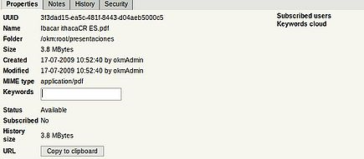
    - Πατώντας το security tab information ο χρήστης μπορεί να δει ποιοι χρήστες και ομάδες χρηστών μπορούν να προσπελάσουν το έγγραφο καθώς και τα δικαιώματά τους πάνω σ' αυτόν.
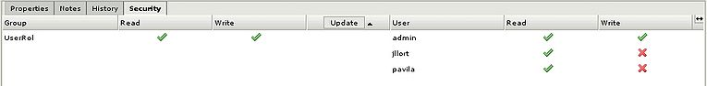
    - Πατώντας το history tab information ο χρήστης μπορεί να δει ποιοι χρήστες έχουν τροποποιήσει το έγγραφο. Στο σημείο αυτό και αν τα δικαιώματα του χρήστη το επιτρέπουν, ο χρήστης μπορεί να ανακαλέσει ή να καταργήσει μια παλιότερη έκδοση του εγγράφου.

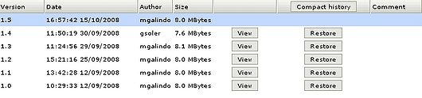

- Αλλαγή στοιχείων πρόσβασης του χρήστη στο έγγραφο (Modifying security)
  - Τα βασικά στοιχεία πρόσβασης των χρηστών σε οποιαδήποτε έγγραφο είναι Ανάγνωση (Read), Τροποποίηση – Εγγραφή (Write)
  - Κάνοντας δεξί κλικ στο έγγραφο και πατώντας την επιλογή Update στο κάτω μέρος της οθόνης θα εμφανιστούν τα στοιχεία πρόσβασης των χρηστών πάνω στο έγγραφο.

  - Στην περίπτωση που ο χρήστης μπορεί να αλλάξει τα στοιχεία πρόσβασης άλλων χρηστών στο έγγραφό, οι αλλαγές γίνονται μέσω της παρακάτω οθόνης:
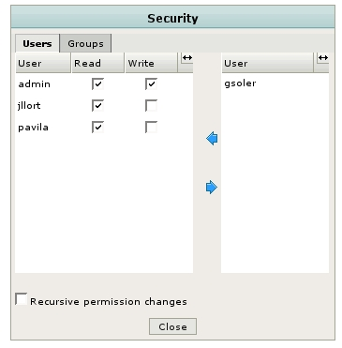
- Αναζήτηση καταλόγων και εγγράφων Search
  - Από τη βασική οθόνη χρήστη και πατώντας το tab Search εμφανίζεται η οθόνη αναζήτησης εγγράφων όπως παρακάτω:
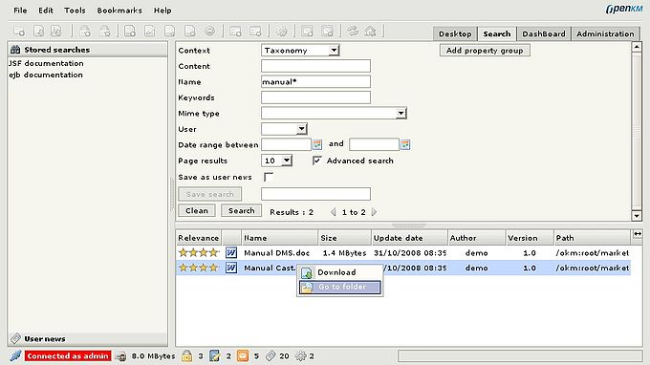
  - Με τη χρήση της οθόνης αυτής ο χρήστης μπορεί να ψάξει σε οποιαδήποτε από τις βασικές όψεις Contexts που προσφέρει η πλατφόρμα χρησιμοποιώντας τα εξής στοιχεία:
    - Περιεχόμενο - Content
    - Τοποθεσία φακέλου
    - Όνομα ή μέρος ονόματος ή σχήμα ονόματος με χρήση ειδικών χαρακτήρων (wildcards) - Name
    - Λέξεις κλειδιά - Keywords
    - Τύπο εγγράφου - MIME type
    - Χρήστη εισαγωγής – user
    - Ημερολογιακό εύρος εισαγωγής – Date range between
  - Με τη χρήση της οθόνης αυτής ο χρήστης μπορεί σώσει αναζητήσεις που έχει κάνει για να μη χρειάζεται κάθε φορά να επανεισάγει τα κριτήρια αναζητήσεων.
  - Με τη χρήση των στοιχείων εμφάνισης αποτελεσμάτων ο χρήστης μπορεί να τυποποιήσει την εμφάνιση των αποτελεσμάτων διαφορετικά για κάθε αναζήτηση. Τα στοιχεία εμφάνισης αποτελεσμάτων αποθηκεύονται στην αναζήτηση.
  - Η πλατφόρμα OpenKM έχει τη δυνατότητα να δημιουργήσει αυτόματη δεικτοδότηση (Automatically index) στα έγγραφα που ανεβάζουν σ' αυτή οι χρήστες όταν αυτά είναι της μορφής Text, HTML, RTF, XML, PDF, OpenOffice.org, MS Office, MS Office 2007, JPEG EXIF, MP3 ID3

- Προβολή της κατάστασης Εγγράφων - Πίνακας Ανακοινώσεων της Πλατφόρμας Dashboard
  - Από τη βασική οθόνη χρήστη και πατώντας το tab Dashboard εμφανίζεται η οθόνη κατάστασης εγγράφων – πίνακας ανακοινώσεων της πλατφόρμας.
  - Σ ' αυτήν εμφανίζονται διάφορες πληροφορίες και εργαλεία που μπορεί να χρησιμοποιεί ο χρήστης όπως διαχείριση ειδικών emails και εγγράφων που πρόσφατα τροποποιήθηκαν από άλλους χρήστες και ο χρήστης πρέπει να ενημερωθεί και να αναλάβει δράση για τις τροποποιήσεις αυτές ή να εκτελέσει συγκεκριμένα ερωτήματα προς τη βάση αποθήκευσης του OpenKM.
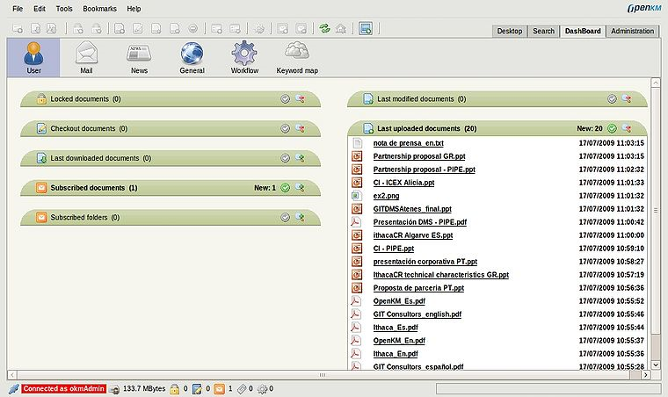
  - Εικόνα Χρήστη -User view Σ ' αυτήν εμφανίζονται διάφορες πληροφορίες όπως:
    - Κλειδωμένα Έγγραφα από το χρήστη /Locked documents.
    - Διαθέσιμα Έγγραφα από το χρήστη /Checkout documents.
    - Καταβιβασμένα Έγγραφα από το χρήστη /Last download documents.
    - Έγγραφα με τα οποία έχει συνδεθεί ο χρήστης /Subscribed documents.
    - Έγγραφα τα οποία τροποποιήθηκαν από το χρήστη /Last modified documents.
    - Ανεβασμένα έγγραφα από το χρήστη /Last uploaded documents.

  - Εικόνα Γενικών Πληροφοριών Κειμένων από όλους τους Χρήστες της πλατφόρμας General view Σ ' αυτήν εμφανίζονται διάφορες πληροφορίες όπως:
    - Έγγραφα που ανοίχτηκαν περισσότερο την τελευταία εβδομάδα.
    - Έγγραφα που ανοίχτηκαν περισσότερο τον τελευταίο μήνα.
    - Έγγραφα που τροποποιήθηκαν περισσότερο την τελευταία εβδομάδα.
    - Έγγραφα που ανέβηκαν περισσότερο την τελευταία εβδομάδα.

  - Εικόνα Emails του χρήστη Dashboard mail
    - Electronic mails: όλα τα emails του χρήστη που παραλήφθηκαν από το διακομιστή ταχυδρομείου μέσω της πλατφόρμας.
    - Attachments: όλα τα επισυναπτόμενων αρχεία σε emails του χρήστη που παραλήφθηκαν από το διακομιστή ταχυδρομείου μέσω της πλατφόρμας.

  - Εικόνα Νέων - News της πλατφόρμας Dashboard news
    - Στην περίπτωση αυτή ο χρήστης μπορεί να προσπελάσει μερικά από τα ερωτήματα που τέθηκαν στη βάση δεδομένων (repository) της πλατφόρμας και σώθηκαν στο πάνελ αναζήτησης χρησιμοποιώντας τη λειτουργία “save as user news”.
    - Τα ερωτήματα ανανεώνονται αυτόματα κάθε 30 λεπτά.
    - Κάθε query που έγινε από έναν χρήστη σώζεται σαν νέο στην εικόνα αυτή.

- Ενημέρωση ενός χρήστη - χρηστών για την κατάσταση ενός Εγγράφου ενδιαφέροντος Notification service
  - Η πλατφόρμα επιτρέπει την ενημέρωση ενός χρήστη που μπορεί να είναι, ή να μην είναι εγγεγραμμένος στην πλατφόρμα μέσω email όποτε ένας άλλος χρήστης εισάγει ή ενημερώνει ένα έγγραφο.
  - Ο χρήστης λαμβάνει την ενημέρωση για το νέο ή τροποποιημένο έγγραφο σαν ένα σύνδεσμο direct link URL σε ένα κείμενο το οποίο ο χρήστης που έγγραψε, εισήγαγε ή τροποποίησε το έγγραφο του ενδιαφέροντος έχει φτιάξει για το σκοπό αυτό.

- Σύνδεση Χρηστών για την παρακολούθηση αλλαγών της κατάστασης ενός Εγγράφου ενδιαφέροντος Subscription service
  - Η πλατφόρμα επιτρέπει τη σύνδεση ενός φακέλου ή εγγράφου για την ενημέρωση ενός χρήστη ή ομάδας χρηστών όταν ο φάκελος ή το έγγραφο αυτό μεταβάλλεται.
  - Το κουμπί που ορίζει τη διαδικασία παρακολούθησης αλλαγών είναι:
  - Οι μεταβολές του εγγράφου ή φακέλου έχουν να κάνουν με τις εξής ενέργειες οι οποίες ξεκινούν την ενημέρωση του-των χρήστη/χρηστών:
    - Ακύρωση αλλαγών εγγράφων.
    - Ανέβασμα νέας έκδοσης εγγράφου.
    - Αντιγραφή εγγράφου.
    - Δημιουργία εγγράφου.
    - Εισαγωγή ιδιοτήτων εγγράφου.
    - Ξεκλείδωμα εγγράφου.
  - Κάθε φορά που ο χρήστης συνδέεται με ένα έγγραφο ή φάκελο το πιο πάνω εικονίδιο εμφανίζεται δίπλα από το έγγραφο ή φάκελο δείχνοντας ότι ο χρήστης είναι συνδεδεμένος με το έγγραφο ή φάκελο. Την ίδια στιγμή στο διάταξή του φακέλου folder tree, οι φάκελοι με τους οποίους είναι συνδεδεμένος ο χρήστης θα εμφανίζονται με εικονίδια τα οποία έχουν διαφορετικά χρώματα:
Εικονίδιο | Περιγραφή
 | Ο χρήστης είναι συνδεδεμένος με το φάκελο που δεν περιέχει υποφακέλους
 | Ο χρήστης είναι συνδεδεμένος με το φάκελο που περιέχει υποφακέλους
 | Ο χρήστης είναι συνδεδεμένος με το φάκελο που δεν περιέχει υποφακέλους και είναι μονο για ανάγνωση.
 | Ο χρήστης είναι συνδεδεμένος με το φάκελο που περιέχει υποφακέλους και είναι μονο για ανάγνωση.
- Επιπροσθέτως, στο properties panel εμφανίζονται και οι φάκελοι αλλά και τα έγγραφα με τα οποία ο χρήστης είναι συνδεδεμένος.
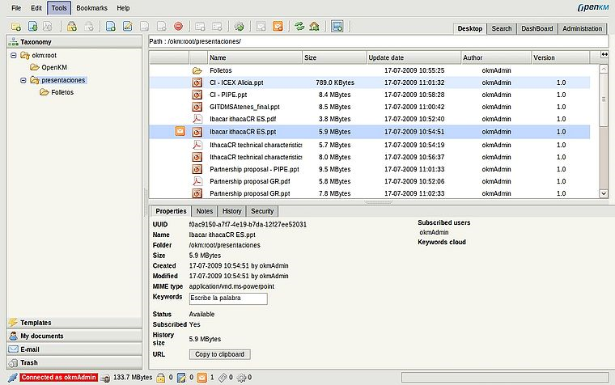
- Πολυγλωσσικότητα και επιλογές εμφάνισης, Languages, Appearance
  - Η εφαρμογή διεπαφής χρήστη υποστηρίζει δυναμική εναλλαγή σε 26 γλώσσες μεταξύ αυτών Ελληνικά, Αγγλικά, Γερμανικά, Ιταλικά, Ισπανικά.
  - Η εφαρμογή διεπαφής χρήστη υποστηρίζει δυναμική εναλλαγή σε κάθε δυνατότητα εμφάνισης (skin) η οποία έχει προηγουμένως εισαχθεί από χρήστη διαχειριστή της πλατφόρμας:
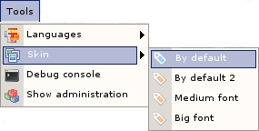
- Δυνατότητα χρήσης της εφαρμογής από κινητές συσκευές τύπου iPhone, Android Using iPhone or Android
  - Η εφαρμογή διεπαφής χρήστη υποστηρίζει την αυτόματη προσαρμογή της από iPhone ή Android terminal.
  - Για το λόγο αυτό γίνεται η προσπέλαση του ίδιου URL. To OpenKM καταλαβαίνει αυτόματα αν η συσκευή είναι iPhone ή Android terminal.

- Παροχή Βοήθειας Help
  - Η εφαρμογή διεπαφής χρήστη υποστηρίζει την παροχή βοήθειας χρήσης της πλατφόρμας από το μενού HELP στη βασική οθόνη χρήστη.
  - Τα θέματα βοήθειας είναι
    - Βοήθεια Χρήσης
    - Αναφορά σφαλμάτων
    - Αίτηση βοήθειας στο Help Desk
    - Αναζήτηση βοήθειας στην κοινότητα συζητήσεων forum
    - Λεπτομερής καταγραφή των εκδόσεων των στοιχείων που συνθέτουν την πλατφόρμα για αναγνώριση σφαλμάτων που μπορεί να σχετίζονται με καθένα από αυτά.
    - Εποπτεία των τελευταίων ενημερώσεων του OpenKM Project
    - Πληροφορίες για την παρούσα εγκατάσταση και έκδοση του OpenKM που χρησιμοποιείται.

- Σύνδεση στο OpenKM μέσα από τις εφαρμογές της Microsoft Microsoft Office Addin
  - Η πλατφόρμα OpenKM δύναται να συνδεθεί και να λειτουργήσει μέσα από τις εφαρμογές της Microsoft χωρίς ο χρήστης να τρέχει την εφαρμογή από το πρόγραμμα πλοήγησης Browser. Πιο συγκεκριμένα υποστηρίζονται οι εφαρμογές:
    - Word, Presentation Power Point, Excel
- Σύνδεση στο OpenKM μέσα από τις εφαρμογές της Open Office OpenOffice.org Add-on
  - Η πλατφόρμα OpenKM δύναται να συνδεθεί και να λειτουργήσει μέσα από τις εφαρμογές του Open Office χωρίς ο χρήστης να τρέχει την εφαρμογή από το πρόγραμμα πλοήγησης Browser. Πιο συγκεκριμένα υποστηρίζονται οι εφαρμογές:
    - Write, Impress, Calc

- Σύνδεση με σαρωτές (scanners). Η πλατφόρμα OpenKM επιτρέπει την εισαγωγή εγγράφων στους χρήστες από σαρωτές. Πιο συγκεκριμένα εφόσον ο σταθμός εργασίας του χρήστη διαθέτει σαρωτές απλούς ή δικτύου, θα πρέπει αυτοί να διαθέτουν πρόγραμμα οδήγησης εγκατεστημένο στο αντίστοιχο λειτουργικό σύστημα του υπολογιστή στον οποίον συνδέονται στην απλή περίπτωση, ενώ στην περίπτωση σαρωτή δικτύου, θα πρέπει σε κάθε σταθμό εργασίας που χρησιμοποιεί την πλατφόρμα να υπάρχει εγκατεστημένος οδηγός του Σαρωτή δικτύου. Η πλατφόρμα OpenKM χρησιμοποιεί το πρωτόκολλο TWAIN για την επικοινωνία με τις διάφορες συσκευές οπτικής απεικόνισης (scanners, digital cameras).

- Αναγνώριση Κειμένων Optical Character Recognition OCR. Η πλατφόρμα OpenKM μπορεί να συνδεθεί με το σύστημα Tesseract το οποίο είναι Open Source OCR και χρησιμοποιείται από τη μηχανή αναζήτησης Google. Η παρεχόμενη OCR υπηρεσία μπορεί να διαβάσει εικόνες τύπου TIFF με σχέση ανάλυσης των εικόνων 300 dpi τροποποιημένα στο μοντέλο ineart (1 bit color). Οι δυνατότητες που παρέχει η πλατφόρμα OpenKM σε σχέση με αναγνώριση κειμένου OCR είναι οι εξής
  - Απεριόριστη Χρήση Λειτουργίας της υπηρεσίας Tesseract / Unlimited OCR month files.
  - Δυνατότητα ανάγνωσης δυαδικών (binary), ασπρόμαυρων (grayscale) ή έγχρωμων (color) εικόνων.
  - Επιτρέπει την εξαγωγή κειμένου για Αγγλικά, Γαλλικά, Ιταλικά Γερμανικά Ισπανικά και Ολλανδικά λεξικά.
  - Μπορεί να σκανάρει και να αποθηκεύσει οποιοδήποτε γραπτό κείμενο.
  - Μπορεί να εκτελέσει αναζήτηση σε μορφή εικόνων TIFF που προέρχονται από scanners & digital cameras
  - Μπορεί να συνδεθεί με οποιαδήποτε άλλη μηχανή OCR εφόσον γραφεί υπηρεσία δικτύου που θα στέλνει το σκαναρισμένο έγγραφο στο OCR server.

Λειτουργίες Διαχειριστή
Η βασική οθόνη λειτουργιών χρήστη διαχειριστή είναι η εξής:

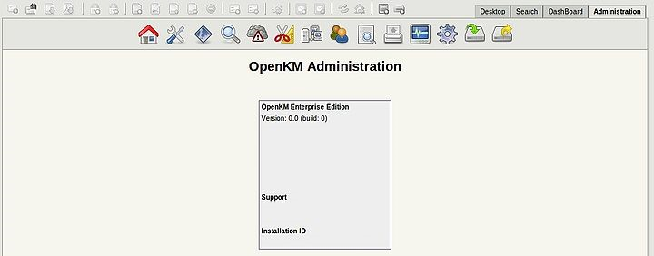

Οι βασικές λειτουργίες διαχειριστή είναι οι εξής:

- Επισκόπηση των παραμέτρων της πλατφόρμας Configuration view
  - Επιλέξτε Configuration View από την κύρια διαχειριστική οθόνη
  - Αποτελέσματα παρουσιάζονται σε μια οθόνη σαν την παρακάτω:
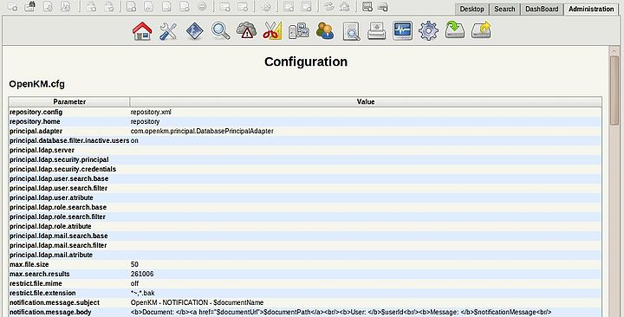

- Επισκόπιση των στατιστικών της πλατφόρμας Statistics
  - Επιλέξτε Statistics Tab από την κύρια διαχειριστική οθόνη
  - Αποτελέσματα παρουσιάζονται σε μια οθόνη σαν την παρακάτω:
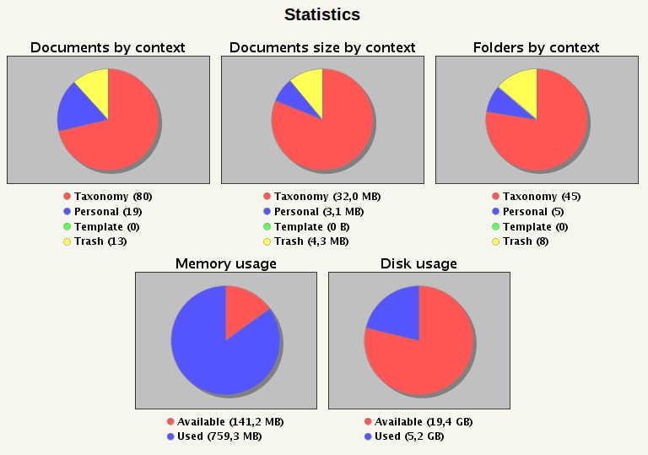

- Δημιουργία δυναμικών εργαλείων διαχειριστή Scripting
  - Η πλατφόρμα OpenKM δίνει τη δυνατότητα στο διαχειριστή να εισάγει scripts τα οποία είναι γραμμένα σε BeanShel διάλεκτο τα οποία μπορούν να εκτελεστούν δυναμικά, κατά τη σύνδεση ή προγραμματισμένα.
  - Η διάλεκτος BeanShel είναι embeddable Java source που μεταφράζεται (interpreted) από την πλατφόρμα και εκτελείται μέσα σε αυτήν.
  - Επιλέξτε Scripting από την κύρια διαχειριστική οθόνη
  - Ta scripts εισάγονται στην παρακάτω οθόνη:
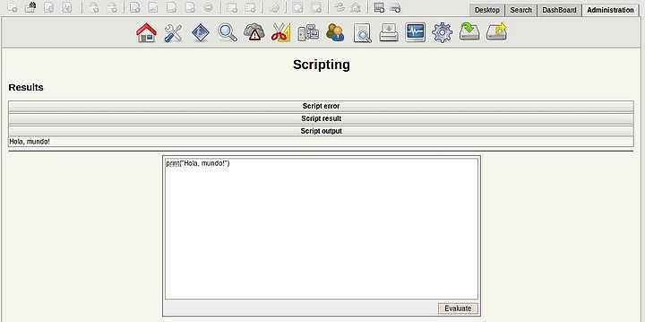
- Δημιουργία δυναμικών εργαλείων αναζητήσεων διαχειριστή Administration search
  - Η πλατφόρμα OpenKM δίνει τη δυνατότητα στο διαχειριστή να εισάγει scripts αναζήτησης τα οποία είναι γραμμένα σε είτε σαν XPATH XML Directives είτε με τη χρήση SQL Queries.
  - XPATH XML – XSD directives Ta scripts εισάγονται στην παρακάτω οθόνη:
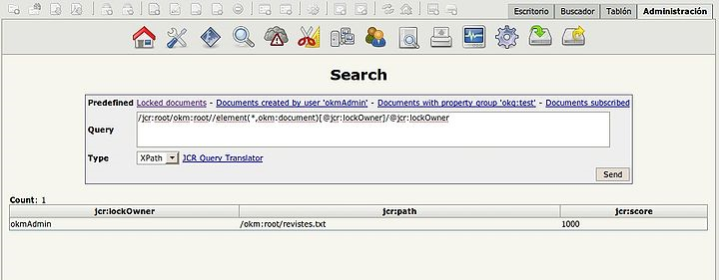
  - SQL Queries : επιτρέπουν τη δυναμική παραγωγή αναφορών που σχετίζονται με την πλατφόρμα και δημιουργούνται εκτελώντας κατ' ευθείαν ερωτήματα στη βάση αποθήκευσης του OpenKM με τη χρήση υποσυνόλου της SQL. Τα ερωτήματα απευθύνονται είτε στη default textual XML – memory based database (HSQLDB), είτε οποιαδήποτε βάση δεδομένων από αυτές που υποστηρίζει η OpenKM έχει επιλεγεί για την εγκατάσταση του OpenKM.

- Πλήρη επισκόπηση της αποθήκευσης (repository) του OpenKM Repository view
  - Η πλατφόρμα OpenKM δίνει τη δυνατότητα στο διαχειριστή να έχει πλήρη εικόνα των διεργασιών και της αποθήκευσης της πλατφόρμας. Για τη λειτουργία αυτή χρησιμοποιείται η παρακάτω οθόνη
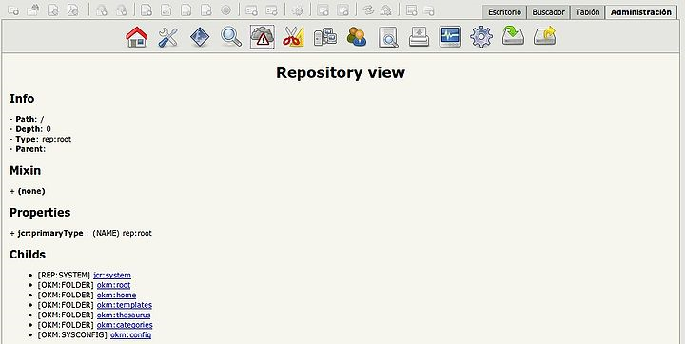
- Διαχείριση Ιδιοτήτων και Μεταδεδομένων Property Groups administration
  - Με αυτή τη δυνατότητα ο διαχειριστής μπορεί να εισάγει καθολικά μεταδεδομένα σε κάθε ενότητα λειτουργίας της πλατφόρμας, άρα και στα έγγραφα τα οποία αποθηκεύονται.
  - Η διαχείριση των ιδιοτήτων γίνεται ανά λειτουργικές ομάδες ιδιοτήτων, δηλαδή άμεσα σχετιζόμενες και παρεμφερείς ομάδες ιδιοτήτων.
  - Για τη λειτουργία αυτή χρησιμοποιείται η παρακάτω οθόνη:
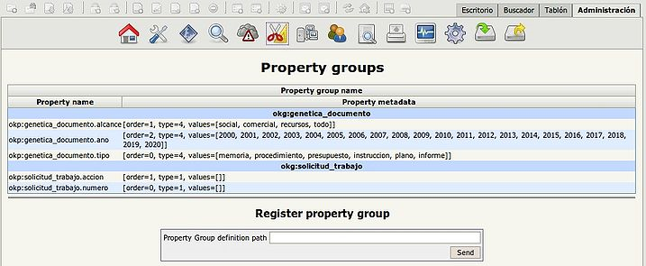

- Εποπτεία Συνδεδεμένων Χρηστών Logged users
  - Με αυτή τη δυνατότητα ο διαχειριστής μπορεί ελέγχει ποιοι χρήστες είναι συνδεδεμένοι καθώς και τα χαρακτηριστικά σύνδεσής τους (session tokens). Για τη λειτουργία αυτή χρησιμοποιείται η παρακάτω οθόνη:
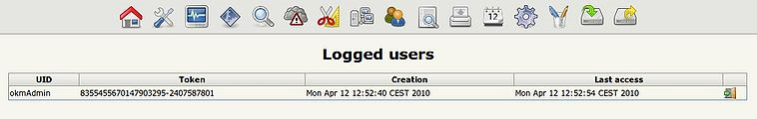
- Διαχείριση Χρηστών Administring users
  - Με αυτή τη δυνατότητα ο διαχειριστής μπορεί να κάνει τις εξής ενέργειες:
    - Δημιουργία νέου Χρήστη
    - Τροποποίηση νέου χρήστη
      - Τροποποίηση χαρακτηριστικών συνδέσεων ενός χρήστη (όνομα, συνθηματικά,..)
      - Τροποποίηση δικαιωμάτων ρόλων χρήστη
      - Μεταγραφή χρήστη σε άλλη ομάδα χρηστών
    - Διαγραφή χρήστη
    - Τροποποίηση λογαριασμού email χρήστη
    - Τροποποίηση λογαριασμού twitter χρήστη
    - Διαχείριση ρόλων χρηστών
    - Διαχείριση ομάδων χρηστών
    - Διαχείριση ρόλων και δικαιωμάτων ομάδων χρηστών.
  - Για τη λειτουργία αυτή χρησιμοποιείται η παρακάτω οθόνη:
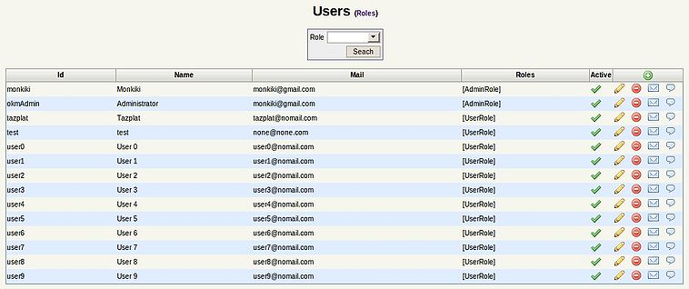
- Εισαγωγή ερωτημάτων στην υφιστάμενη βάση αποθήκευσης (repository) Database query
  - Με αυτή τη δυνατότητα ο διαχειριστής μπορεί να εκτελέσει κατ' ευθείαν ερωτήματα στη βάση αποθήκευσης του OpenKM με τη χρήση υποσυνόλου της SQL. Τα ερωτήματα απευθύνονται είτε στη default textual XML – memory based database (HSQLDB), είτε οποιαδήποτε βάση δεδομένων από αυτές που υποστηρίζει η OpenKM έχει επιλεγεί για την εγκατάσταση του OpenKM.
  - Ο βάσεις που χρησιμοποιούνται από την επιλογή της λειτουργίας αυτής είναι οι
    - User_auth ( αποθήκευση χρηστών )
    - User_activity ( ενέργειες χρηστών )
    - Dashboard_stats ( αποθηκευμένα events που αφορούν έγγραφα)
  - Τα database queries εκτελούνται και εμφανίζουν δυναμικά τα αποτελέσματά τους με όποια μορφή και αν έχουν αυτά παράγοντας δυναμικές αναφορές με χρήση του εργαλείου jusper resports.
  - Για τη λειτουργία αυτή χρησιμοποιείται η παρακάτω οθόνη:
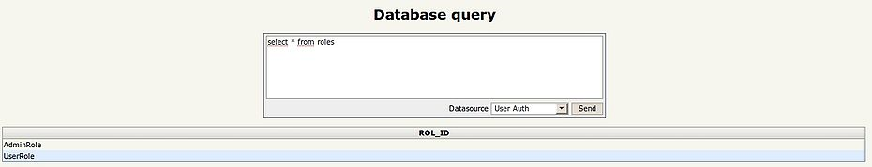

- Προεγκατεστημένες Αναφορές Reports
  - Με αυτή τη δυνατότητα ο διαχειριστής μπορεί να εκτελέσει προετοιμασμένες αναφορές κατ' ευθείαν στη βάση αποθήκευσης του OpenKM. Οι αναφορές έρχονται στη μορφή PDF:

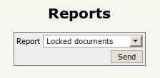
- Αναφορές ενεργειών χρηστών Activity log
  - Με αυτή τη δυνατότητα ο διαχειριστής μπορεί να δει τις ενέργειες που έχει εκτελέσει ένας χρήστης.
  - Για τη λειτουργία αυτή χρησιμοποιείται η παρακάτω οθόνη:

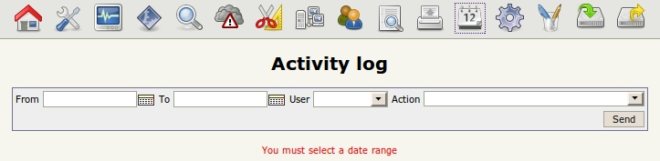
  - Τα αποτελέσματα επιστρέφουν μέσα στη φόρμα της υφιστάμενης από την αναζήτηση οθόνης:
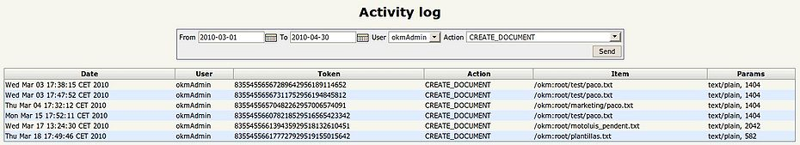

- Διαχείριση Ροής Εργασιών Workflow
  - Με αυτή τη δυνατότητα ο διαχειριστής μπορεί να εισάγει, διαγράψει και να τροποποιήσει τις ροές εργασιών που έχουν εισαχθεί στο σύστημα. Περισσότερα στο επόμενο κεφάλαιο.
  - Για τη λειτουργία αυτή χρησιμοποιείται η παρακάτω οθόνη:
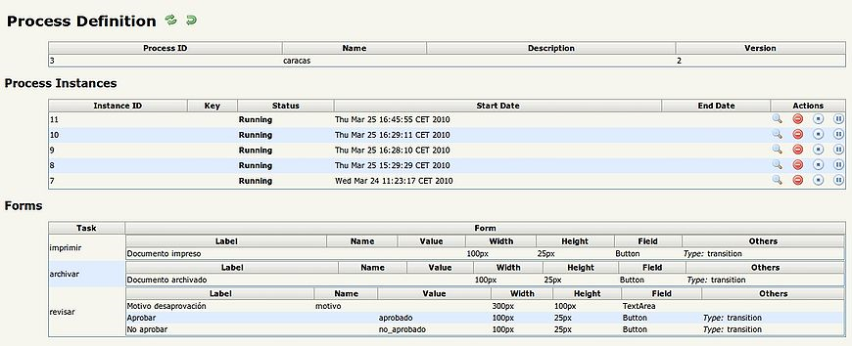
- Διαχείριση Θησαυρού Administration Thesaurus
  - Θησαυρός Thesaurus : είναι ένα βιβλίο που τηρεί λέξεις μαζί σύμφωνα με την σημασιολογική τους ομοιότητα – θα μπορούσαμε να πούμε συνώνυμα ή αντώνυμα. Η διάταξη αυτών είναι διαφορετική με το απλό λεξικό, στο οποίο οι λέξεις συσχετίζονται και ταξινομούνται ανάλογα με την ορθογραφία τους. Ο Θησαυρός είναι ένα ένα γνωσιακό δέντρο στο οποίο οι οργανισμοί κατανέμουν τις πληροφορίες τους σε σχέση με ταυτόσημες έννοιες. Η τρίτη επιλογή στο αριστερό panel της βασικής οθόνης χρήστη έχει την οργάνωση της ιεραρχικής – δενδροειδούς δομής σημασιολογικών εννοιών που πρακτικά είναι αναδιάταξη της φυσικής διάταξης των εγγράφων (βλέπε Ταξινόμηση).
  - Με αυτή τη δυνατότητα ο διαχειριστής μπορεί να εισάγει, διαγράψει και να τροποποιήσει την υποδομή του γνωσιακού δέντρου - θησαυρού που παρέχει η πλατφόρμα OpenKM.
  - Για την εισαγωγή λεξικών θησαυρών (thesaurus import ) από άλλες υπηρεσίες ή οργανισμούς απαιτείται η ύπαρξή τους σε μορφή κατάλληλη και αναγνωρίσιμη από την πλατφόρμα. Η πλατφόρμα OpenKM can μπορεί να αναγνωρίσει thesaurus αποθηκευμένους στη μοφρή .owl and .rdfs
(βλέπε http://wiki.openkm.com/index.php/Thesaurus) .
  - Για τη λειτουργία αυτή χρησιμοποιείται η παρακάτω οθόνη:
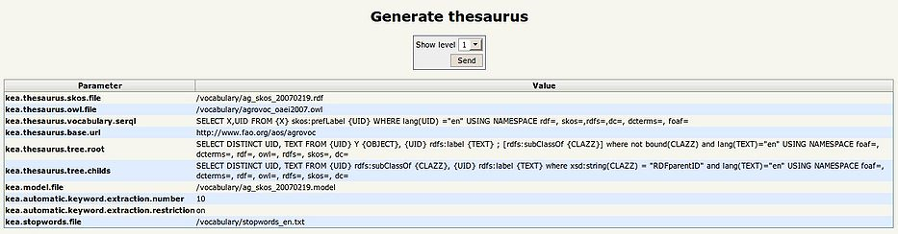
- Εισαγωγή του OpenKM για εργασία από συγκεκριμένο directory Importation
  - Για να κατευθύνει ο διαχειριστής την πλατφόρμα OpenKM να εργαστεί έχοντας σαν αρχικό κατάλογο (directory) έναν της επιλογής του μπορεί να χρησιμοποιήσει την εξής λειτουργία:
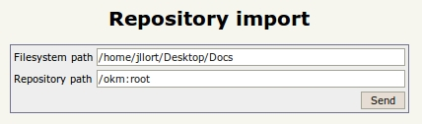
- Εξαγωγή των αρχείων του OpenKM σε συγκεκριμένο directory Exportation
  - Για να κατευθύνει ο διαχειριστής την πλατφόρμα OpenKM να αποθηκεύσει τα περιεχόμενα έγγραφα όπως αυτά εμφανίζονται στην όψη taxonomy έχοντας σαν αρχικό κατάλογο (directory) έναν της επιλογής του μπορεί να χρησιμοποιήσει την εξής λειτουργία:
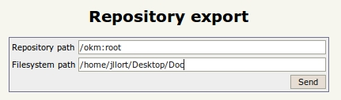

Σχεδιασμός Ροής Εργασιών που θα εκτελούνται στο OpenKM
Ο τρόπος με τον οποίον η πλατφόρμα OpenKM παραμετροποιεί και επιδέχεται τον προγραμματισμό ροής εργασιών είναι σε τρία βασικά βήματα:

- Ο Αναλυτής Προγραμματιστής αναλύει και κατασκευάζει τις Ροές Εργασιών του οργανισμού που πρόκειται να γίνει η εγκατάσταση του OpenKM. Στη φάση αυτή, όλες οι βασικές ροές εργασίας του οργανισμού
  - Ονομάζονται. Πχ Επεξεργασία εγγραφής πελάτη
  - Μοντελοποιούνται: Ορίζονται οι καταστάσεις στις οποίες πρέπει να εκτελεστούν συγκεκριμένες εργασίες και οριοθετούνται οι καταστάσεις αυτές με γεγονότα - events τα οποία ενημερώνουν του χρήστες που συμμετέχουν στη ροή και τέλος ορίζονται τα παραδοτέα της κάθε κατάστασης. Πχ εργασία εισαγωγής νέου πελάτη – κατάσταση πριν την εισαγωγή, εργασία επαλήθευσης email πελάτη, εργασία αποστολής email εγγραφής, εργασία αποδοχής email πελάτη – κατάσταση εγγεγραμμένος πελάτης, παραδοτέα η εγγραφή του πελάτη στη βάση πελατών και η φόρμα αποστολής στοιχείων τιμολόγησης στον πελάτη, χρήστες Διαχειριστής πελατoλογίου.
  - Υλοποιούνται και τεστάρονται: κωδικοποίηση του προηγούμενου μοντέλου της ροής στο εργαλείο εφαρμογής κανόνων του μοντέλου (στην περίπτωση IBM Eclipse) και έλεγχος της λειτουργίας τους μέσα από το εργαλείο ή στο τελικό στάδιο στην ίδια την πλατφόρμα OpenKM.

- Ο διαχειριστής της πλατφόρμας OpenKM
  - Εισάγει την κωδικοποιημένη μορφή της ροής εργασιών – αποτέλεσμα του πρώτου βήματος – στην πλατφόρμα OpenKM. Η ενέργεια αυτή γίνεται με τη χρήση της λειτουργίας του διαχειριστή για εισαγωγή της ροής εργασιών.
  - Καθορίζει τους χρήστες και τους αντίστοιχους ρόλους που ορίζει η κάθε ροή εργασιών καθώς και τα δικαιώματα τους στη ροή και στα παραδοτέα της. Η ενέργεια αυτή γίνεται με τη χρήση της λειτουργίας του διαχειριστή για εισαγωγή – τροποποίηση χρηστών όπως είδαμε σε προηγούμενη παράγραφο.

- Ο χρήστης της πλατφόρμας OpenKM και μέτοχος στη ροή εκτελεί τις εργασίες που του αναλογούν.

Τα βασικά χαρακτηριστικά που προσφέρει η πλατφόρμα OpenKM για τους αναλυτές προγραμματιστές είναι τα εξής:
  - Προγραμματισμός αποκλειστικά σε τεχνολογία JAVA-J2EE. Το OpenKM γράφτηκε σε JAVA και οποιοδήποτε προγραμματιστικό add-on προγραμματίζεται αποκλειστικά σε JAVA.
  - Πρακτικά οποιαδήποτε ειδική λειτουργία μπορεί να σχεδιαστεί – υλοποιηθεί σε JAVA και να προστεθεί σαν add-on στην πλατφόρμα. Βλέπε Workflow Guide
  - Συνδέεται με το περιβάλλον ανάπτυξης εφαρμογών Eclipse της IBM και όλος ο κύκλος ανάπτυξης εφαρμογών γίνεται μέσα σε αυτό. Βλέπε Eclipse plugin
  - Δέχεται προγραμματισμό στην τεχνολογία Java Business Processing Management (JBPM). Σύμφωνα με το μοντέλο αυτό ο αναλυτής μπορεί να ορίσει μοντέλα ροής εργασιών (Process Flows) στις οποίες να κατανέμει εργασίες που πρέπει να γίνουν σε διάφορα στάδια επεξεργασίας της ζωής ενός εγγράφου. Η ανάπτυξη γίνεται σε οπτικά διαγράμματα ροής εργασιών, συμβάντων και αποφάσεων που μοιάζει με το πρότυπο BPEL μέσω του περιβάλλοντος ανάπτυξης Eclipse της IBM.
  - Οπτικοποίηση του προγραμματισμού εφαρμογών σε διαγράμματα που προσφέρουν:
    - Την ελάχιστα απαιτούμενη συγγραφή κώδικά
    - Την σωστή και προτυποποιημένη κατανομή κώδικά που δεν μπερδεύει τον αναλυτή που επανελέγχει το σχεδιασμό της ροής.
    - Πληθώρα έτοιμων στοιχείων και βιβλιοθηκών που μπορούν να χρησιμοποιηθούν χωρίς επανέλεγχο του ίδιου του κώδικά παρά μόνον της παραμετροποίησης τους.

Το βασικό εργαλείο ανάπτυξης ροής εργασιών μπορεί να απεικονιστεί πολύ συνοπτικά στο παρακάτω σχήμα:
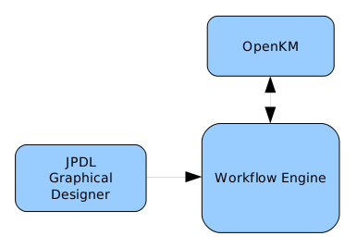
- Το JPDL Graphical Designer είναι η γραφική διεπαφή με την οποία ο αναλυτής κωδικοποιεί και αναπτύσσει τη ροή εργασιών
- Η Workflow Engine είναι η μηχανή εκτέλεσης εργασιών (workflow task manager) που είναι υπεύθυνη για τη μετάβαση των καταστάσεων της ροής και την αποστολή των events σε όλους τους εμπλεκόμενους χρήστες της ροής.
- Τέλος το OpenKM εμφανίζει τα αποτελέσματα της ροής και πρακτικά αποτελεί τη διεπαφή των χρηστών – συμμετεχόντων στη ροή εργασιών.

Μια ροή εργασιών προγραμματίζεται μέσα στο Eclipse IDE όπως μπορεί να φανεί στο παρακάτω σχήμα:

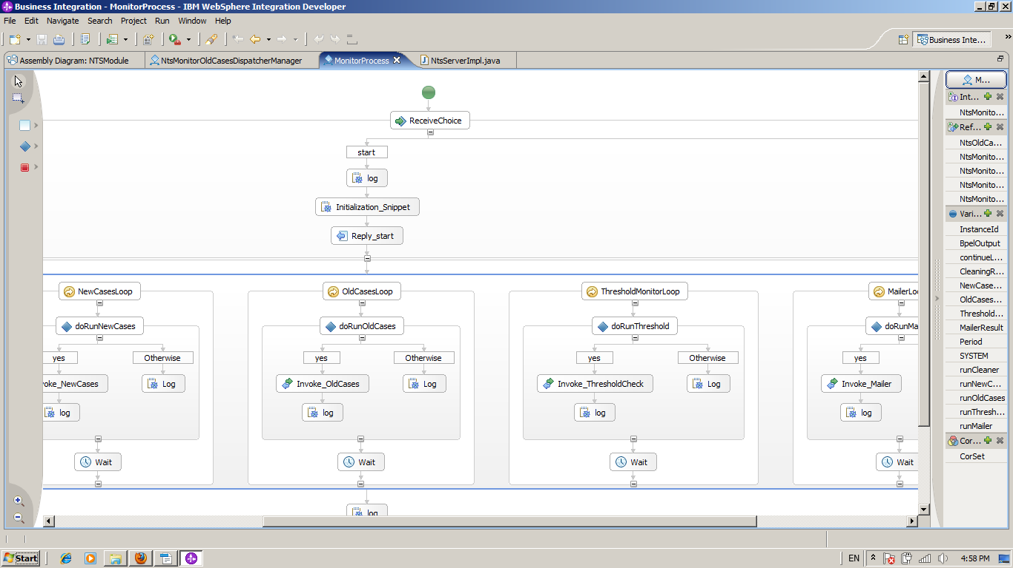
Το αποτέλεσμα της σχεδίασης της ροής στο περιβάλλον ανάπτυξης (eclipse IDE) μεταφράζεται σε αρχεία κειμένου XML το οποία τροφοδοτούνται στο WorkFlow Engine μέσω της οθόνης διαχείρισης ροών εργασιών (βλέπε προηγούμενη παράγραφο):
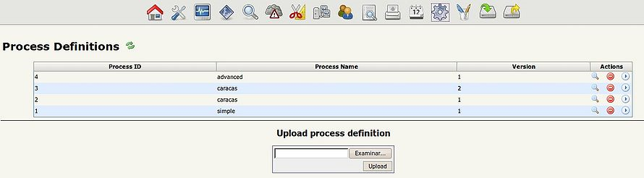
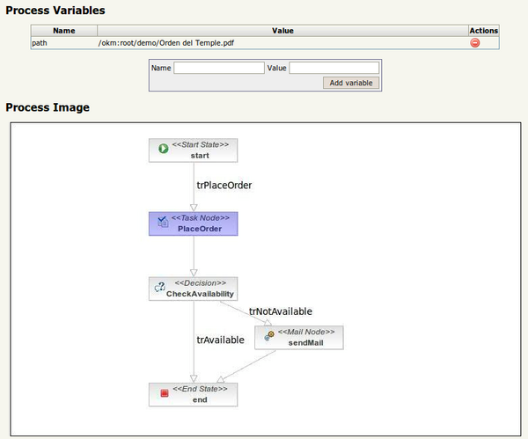
Το διάγραμμα της ροής εμφανίζεται γραφικά κατά τη στιγμή της φόρτωσής της από το διαχειριστή του OpenKM.

Τέλος, κατά την εκτέλεση της ροής εργασιών, ο χρήστης μπορεί να επικοινωνήσει μέσω της πλατφόρμας OpenKM με τη μηχανή επεξεργασίας και εκτέλεσης της ροής WorkFlow Engine. Με τον τρόπο αυτό συμμετέχει ενεργά στην εκτέλεση της ροής:
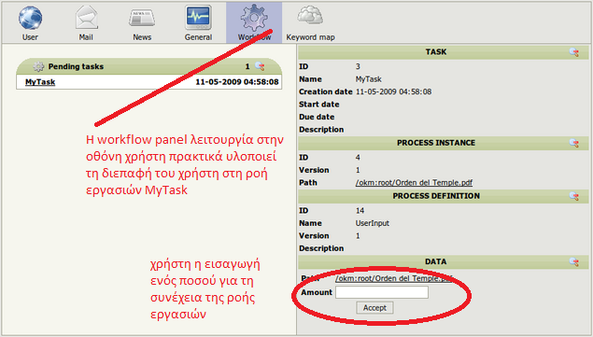
Να σημειωθεί ότι ο συμμέτοχος στη ροή εργασιών μπορεί να είναι εξωτερικός χρήστης της πλατφόρμας που δεν βρίσκεται κατ ανάγκη συνδεδεμένος στο OpenKM και μπορεί να κάνει μια άλλη ενέργεια, όπως για παράδειγμα να στείλει μία απάντηση μέσω email - απάντηση σε μία δράση που ορίζει η ροή. Ακόμα πιο πέρα, ο χρήστης μπορεί να είναι ένα εξωτερικό σύστημα στην πλατφόρμα OpenKM, όπως για παράδειγμα μια βάση δεδομένων από την οποία η ροή ζητάει τον τρέχοντα αριθμό προωτοκόλλου για την αποστολή ενός εξερχομένου μηνύματος ή μια υπηρεσία δικτύου η οποία επιστρέφει πληροφορίες χρήσιμες για την περαιτέρω εκτέλεση της ροής.
Ο διαχειριστής μπορεί να δει δυναμικά την εξέλιξη μιας ροής εργασιών χρησιμοποιώντας τη λειτουργία του OpenKM Administration interface
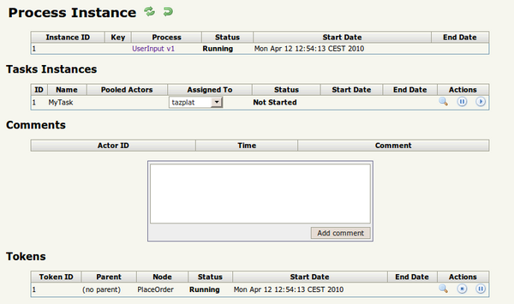

Αποθήκευση των δεδομένων της OpenKM
Η πλατφόρμα OpenKM εργοστασιακά χρησιμοποιεί μια απλή βάση δεδομένων embedded database που ονομάζεται HSQLDB. Τα χαρακτηριστικά της βάσης αυτής είναι τα εξής:
- Άδεια
  - Ανοιχτού κώδικά – Ελεύθερης άδειας
- Java
  - Γραμμένη σε JAVA και υποστηρίζει προγραμματισμό του ηχανισμού της σε JAVA. Υποστηρίζει τα JDK 1.1.x, 1.2.x, 1.3.x, 1.4.x, 1.5.x, 1.6.x in HyperSQL 1.8.1 and 1.5.x and 1.6.x in HyperSQL 2.0
  - Υποστηρίζει JDBC interface με batch statement και scrollable ResultSet functionality
  - Υποστηρίζει πλήρως JDBC DatabaseMetaData και ResultSetMetaData
- SQL
- Σχεσιακού Μοντέλου Διαχείρισης (Relational Database Management System, which can store Serializable Java objects )
- Υποστηρίζει πλήρως το συντακτικό SQL:2008 Standard syntax καθώς και τα περισσότερα επιπλέον στοιχεία του συντακτικού.
- Υποστηρίζει πλήρως όλους τους γνωστούς τυποποιημένους τύπους δεδομένων της SQL Standard, καθώς και τους BINARY, BIT, BOOLEAN, date-time, INTERVAL, BLOB, CLOB
- Δυναμική-Persistance
- Διατήρηση πινάκων στη μνήμη για επαυξημένη ταχύτητα
- Δημιουργία εικονικών δίσκων για αποθήκευση μεγάλων πινάκων
- Υποστήριξή πινάκων κειμένου (Text tables) για επικοινωνία με εξωτερικά δεδομένα όπως αρχεία CSV που μπορούν να χρησιμοποιηθούν σαν SQL πίνακες
- Υποστήριξή CLOB and BLOB αποθηκευτικού χώρου εως64 TB χωρίς περιορισμούς μνήμης για μεμονωμένα LOB
- Υποστηρίζει Disk tables (CACHED TABLE) έως 256GB και πίνακες κειμένου έως 2GB ο καθένας
- Το μέγεθος του κάθε string ή binary δεδομένου δεσμεύεται μόνο από τη μνήμη της μηχανής
- Πολύ γρήγορη εκκίνηση και τερματισμός με υποστήριξη εσωτερικού τρόπου αποθήκευσης διαφορών του σχήματος
- Online και offline backup capability
- Μπορεί να γίνει εξαγωγή (Database dump) της βάσης με απλό SQL script με ή χωρίς τα δεδομένα
- Εγκατάσταση λειτουργίας - Deployment
- Εγκατάσταση σε υπάρχοντες εφαρμογές γραμμένες σε JAVA (Embedded into Java applications) και υποστήριξή μοντέλου λειτουργίας με αυτές τύπου Client-Server
- Υποστήριξή πρωτοκόλλων λειτουργίας τύπου: HSQL, HTTP and HSQL-BER – Μπορεί να λειτουργεί σαν απλός HTTP web server – υποστηρίζοντας SSL πρωτόκολλο για επαυξημένη ασφάλεια.
- Μπορεί να χρησιμοποιηθεί από JAVA applets, read-only media (CD), μέσα από jars, webstart και embedded applications
- Υποστηρίζει πολλαπλά σχήματα μέσα από το ίδιο JVM
- Υποστηρίζει σύνδεση εφαρμογών τύπου ODBC
- Περιφεριακά Προγράμματα Υποστήριξης
- SQLTool, ισχυρό και μικρό εργαλείο εντολών γραμμής (Java command line tools) για τη διαχείρισή της, υποστηρίζεται από τις περισσότερες εφαρμογές διαχείρισης βάσεων δεδομένων
- Δύο απλά εργαλεία γραφικής διεπαφής (GUI database management tools)
- Εργαλείο για τη μεταφορά και μετασχηματισμό άλλων βάσεων δεδομένων από και σε αυτό.
- Εργαλείο δοκιμών (Test / script utility) που μπορεί να τρέχει SQL scripts με ενεργοποιημένους ελέγχους από το χρήστη
Η βάση HSQLDB εγκαθίσταται μέσα στον διακομιστή εφαρμογών (JΒoss Application Server) και παρέχει πολύ καλή απόδοση σε συνδυασμό με χαμηλές προδιαγραφές πόρων υλικού (low hardware requirements). Με τη χρήση της κονσόλας εποπτείας εφαρμογών του διακομιστή εφαρμογών (JΒoss Application Server) μπορούμε να δούμε την υποδομή των εγκατεστημένων σχημάτων βάσεων δεδομένων που υποστηρίζουν τη λειτουργία της πλατφόρμας. Η παρακάτω εικόνα δείχνει τα περιεχόμενα του πινάκα users στο σχήμα users_auth:

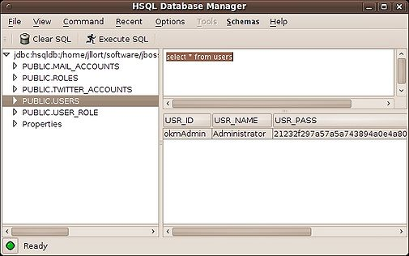
Η πλατφόρμα OpenKM εργοστασιακά χρησιμοποιεί αρκετά σχήματα για την αποθήκευση δεδομένων. Μερικά από αυτά είναι:
- User_auth ( αποθήκευση χρηστών )
- User_activity ( ενέργειες χρηστών )
- Dashboard_stats ( αποθηκευμένα events που αφορούν έγγραφα)
Σε μερικές περιπτώσεις η εργοστασιακή βάση HSQLDB δεν είναι αρκετή να υποστηρίξει τις απαιτήσεις της πλατφόρμας OpenKM όταν η τελευταία εγκαθίσταται με σκοπό να καλύψει μεγάλες υποδομές. Για το σκοπό αυτό η πλατφόρμα OpenKM παρέχει τη δυνατότητα εγκατάστασης της υποδομής δεδομένων της σε εξωτερικό ΣΔΒΔ (Σύστημα Διαχείρισης Βάσεων Δεδομένων) το οποίο πρέπει να υποστηρίζει το πρωτόκολλο επικοινωνίας εφαρμογών με την εξωτερική βάση δεδομένων JDBC. Η πλατφόρμα OpenKM έχει σχεδιαστεί πάνω στο μεσολογισμικό (middleware) Hibernate το οποίο παρέχει τη δυνατότητα στην πλατφόρμα να είναι ανεξάρτητη της υφιστάμενης βάσης δεδομένων (database agnostic). Η αλλαγή του συστήματος βάσης δεδομένων γίνεται παραμετροποιώντας τις παραμέτρους hibernate.dialect και hibernate.hbm2ddl στο αρχείο OpenKM.cfg.

Διαλειτουργικότητα
Η πλατφόρμα OpenKM διαθέτει Προγραμματιστική Διεπαφή API βασισμένο σε τεχνολογία WEB Services για τη σύνδεση της πλατφόρμας με εξωτερικά συστήματα. Με αυτόν τον τρόπο οποιοδήποτε εξωτερικό σύστημα από την πλατφόρμα OpenKM που υποστηρίζει το πρωτόκολλο SOAP, όπως JAVA, PHP, .NET ή Python μπορεί να ζητήσει από την πλατφόρμα να εκτελέσει διάφορες διαδικασίες. Με τον τρόπο αυτό υπάρχει η δυνατότητα διεπαφής μεταξύ της πλατφόρμας και ξένων συστημάτων όπως CRM or a CMS τα οποία πρακτικά δημιουργούν πελάτες στα διαφορετικά APIs που ορίζει η OpenKM:
Με την εγκατάστασή της η OpenKM διαθέτει τα εξής WSLD :
- http://localhost:8080/OpenKM/OKMAuth?wsdl
- http://localhost:8080/OpenKM/OKMDocument?wsdl
- http://localhost:8080/OpenKM/OKMFolder?wsdl
- http://localhost:8080/OpenKM/OKMMail?wsdl
- http://localhost:8080/OpenKM/OKMNotification?wsdl
- http://localhost:8080/OpenKM/OKMRepository?wsdl
- http://localhost:8080/OpenKM/OKMSearch?wsdl
- http://localhost:8080/OpenKM/OKMWorkflow?wsdl

Με τον τρόπο αυτό μπορούν να οριστούν δίκτυα παρεχόμενων υπηρεσιών από ξένα συστήματα και προς την πλατφόρμα OpenKM. Το παρακάτω παράδειγμα δείχνει μια τέτοια απεικόνιση στο Eclipse:

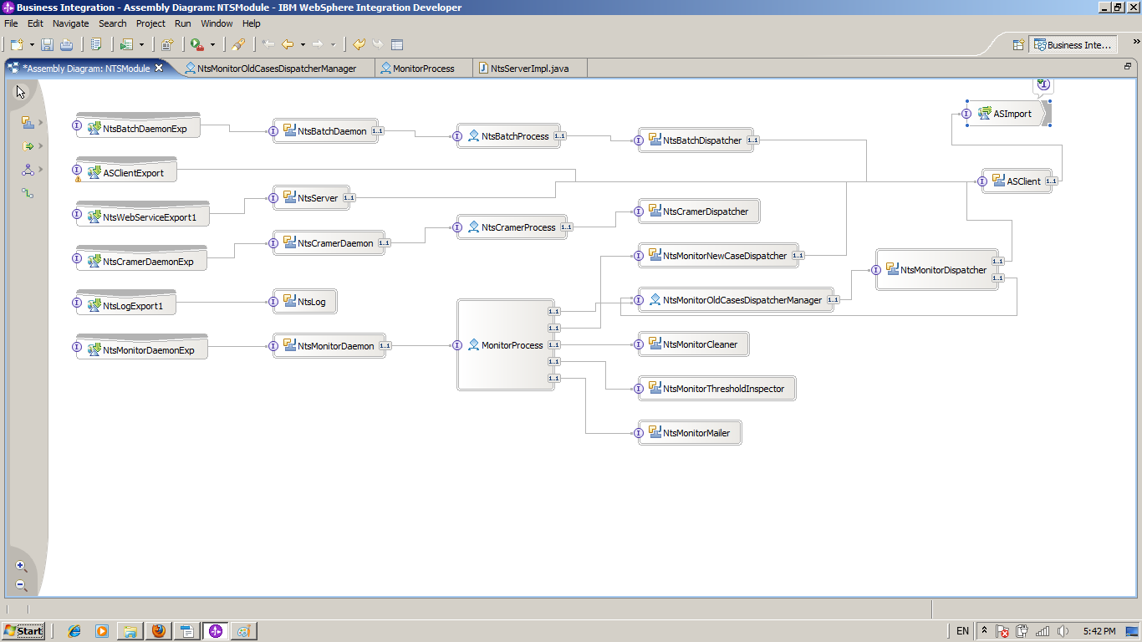
Τέλος να σημειωθεί ότι η πλατφόρμα OpenKM έχει ειδικό API για τη δημιουργία επεκτάσεων και plug-ins σε ήδη κατασκευασμένα προγράμματα τα οποία θα μπορούν να επικοινωνούν με αυτό. Το API παρουσιάζεται εκτενέστερα εδώ Create OpenKM extensions .

Ασφάλεια
Η Πλατφόρμα OpenKM παρέχει πολλαπλά επίπεδα ασφαλείας:
- Επίπεδο ασφάλειας πρόσβασης στην εφαρμογή Application Access, τόσο για τους χρήστες οσο και για τα εξωτερικά συστήματα.
- Επίπεδο ασφάλειας εφαρμογής με χρήση ομάδων χρηστών – δικαιωμάτων και ρόλων για την πρόσβαση στα έγγραφα και τις ομάδες λειτουργιών της πλατφόρμας Document and Resources Role Based Security.
- Επίπεδο ασφάλειας αποθήκευσης δεδομένων στη βάση δεδομένων (Open KM repository).

Όσον αφορά το επίπεδο ασφάλειας πρόσβασης στην εφαρμογή αυτή αρχίζει με την εισαγωγή του χρήστη στην εφαρμογή μέσω του πρωτοκόλλου ασφαλείας HTTPS. H υλοποίηση της πλατφόρμας OpenKM υποστηρίζει τα πρωτόκολλα LDAP, Active Directory χρησιμοποιώντας το κατάλληλο αρχείο παραμετροποίησης ( configuration file ). Από κατασκευής του η πλατφόρμα OpenKM εγκαθίσταται με μια απλή textual βάση ασφαλείας που περιγράφει τους λογαριασμούς χρηστών (HSQLDB embeded security database) και ονομάζεται user_auth. Εαν η πλατφόρμα εγκατασταθεί με σχήμα ασφάλειας που στηρίζεται σε εξωτερικό LDAP, τότε μπορούν να υποστηριχθούν πολλαπλές λειτουργίας ασφαλείας. Μία από τις βασικότερες είναι η ACL Access Control List: περιγράφει ένα σύνθετο σχήμα ασφαλείας που περιλαμβάνει ασφάλεια με βάση την IP διεύθυνση του χρήστη που προσπαθεί να συνδεθεί, με βάση το domain που προσπαθεί να συνδεθεί, σύνδεση με VPN και VPN tunnels, απαγόρευση συγκεκριμένων IP και δυνατότητα black lists. Για τη χρήση της πλατφόρμας από εξωτερικά προγράμματα μέσω ειδικών plug-ins που τα συνδέουν με την πλατφόρμα η αυθεντικοποίηση τους στηρίζεται στη διάλεκτο JASS που δίνει μεγάλη ευελιξία στο σχεδιασμό ειδικών επιλογών ασφάλειας μέσα από την εξωτερική εφαρμογή καθώς αυτή επιχειρεί να συνδεθεί στην πλατφόρμα (plug-in custom security options). Για τη χρήση της πλατφόρμας από εξωτερικά συστήματα μέσω σύνδεσης διαδικτύου που συνδέονται με την πλατφόρμα η αυθεντικοποίηση τους στηρίζεται σε υπηρεσίες διαδικτύου Web Services που επιτρέπουν τη χρησιμοποίηση του σχήματος ασφάλειας της εφαρμογής όπως θα εφαρμοζόταν από την ίδια την κονσόλα ασφάλειας της πλατφόρμας (βλέπε Administring users ). Το πρωτόκολλο επικοινωνίας των υπηρεσιών διαδικτύου Web Services περιγράφεται εκτενέστατα εδώ Webservices Guide.

Όσον αφορά το Επίπεδο ασφάλειας της ίδιας της εφαρμογής όπως είδαμε περιγράφει την οργάνωση των χρηστών σε ομάδες (user groups) και ρόλους (user roles). Ο κάθε ρόλος έχει συγκεκριμένα διακαιώματα πάνω σε λειτουργίες που ορίζονται στην πλατφόρμα. Έτσι για παράδειγμα συγκεκριμένοι χρήστες μπορούν να παράγουν μια αναφορά ή να ξεκινήσουν μια ροή εργασιών. Τέλος, υπάρχει και η ασφάλεια σε επίπεδο φακέλων εγγράφων που στηρίζεται σε δικαιώματα ανάγνωσης – εγγραφής από τους χρήστες. Το Επίπεδο ασφάλειας της ίδιας της εφαρμογής υποστηρίζεται με την απλή εγκατάσταση της εφαρμογής με πολύ απλή παραμετροποίησή του από το διαχειριστή αλλά και τους ίδιους τους χρήστες εφόσον το επιτρέπει ο ρόλος τους. Για τη χρήση της πλατφόρμας από εξωτερικά προγράμματα μέσω ειδικών plug-ins που τα συνδέουν με την πλατφόρμα η ασφάλεια της εφαρμογής εμπεριέχεται και υλοποιείται μέσω των κλήσεων του plugin στην πλατφόρμα. Αυτό σημαίνει ότι ένας χρήστης δεν μπορεί να δει καν ένα κατάλογο στον οποίον δεν έχει δικαίωμα ανάγνωσης ή δεν μπορεί να σώσει ένα αρχείο στο οποίο έχει δικαίωμα μονο για ανάγνωση. Για τη χρήση της πλατφόρμας από εξωτερικά συστήματα μέσω σύνδεσης διαδικτύου που συνδέονται με την πλατφόρμα η υλοποίηση τους στηρίζεται σε υπηρεσίες διαδικτύου Web Services που επιτρέπουν τη χρησιμοποίηση του σχήματος ασφάλειας της εφαρμογής όπως θα εφαρμοζόταν από την ίδια την κονσόλα ασφάλειας της πλατφόρμας (βλέπε Administring users ). Το πρωτόκολλο επικοινωνίας των υπηρεσιών διαδικτύου Web Services περιγράφεται εκτενέστατα εδώ Webservices Guide.

Όσον αφορά το Επίπεδο ασφάλειας αποθήκευσης δεδομένων στη βάση δεδομένων (Open KM repository) αυτό διαχωρίζεται στις εξής περιπτώσεις εγκατάστασης της πλατφόρμας:
- Απλή εγκατάσταση με την βάση υποδομής (repository) που έρχεται από τον κατασκευαστή. Πρόκειται για μια απλή βάση δεδομένων (HSQLDB Database) που αποθηκεύεται με τη μορφή XML αρχείων και ζει καθολικά στη μνήμη του εξυπηρετητή της πλατφόρμας. Στην περίπτωση αυτή, τα δεδομένα – μεταδεδομένα αποθηκεύονται απλά στη βάση χωρίς τη δυνατότητα κρυπτογράφησης τους αλλά η σύνδεση στη βάση (database sessions) είναι μπορεί να είναι κρυπτογραφημένη με τη χρήση του πρωτοκόλλου SSL ή απλή JDBC σύνδεση.
- Με την επιλογή εγκατάστασης της πλατφόρμας με εξωτερική αποθήκευση του repository σε ΣΔΒΔ (Σύστημα Διαχείρισης Βάσεων Δεδομένων) εξωτερικό όπως ORACLE, MySQL, PostgreSQL, τότε εφ' όσον το σύστημα της βάσης το επιτρέπει (ORACLE, MySQL, PostgreSQL) είναι δυνατή τόσο η κρυπτογράφηση των δεδομένων των πινάκων με ισχυρό τρόπο όσο και η κρυπτογράφηση των ίδιων των συνδέσεων με τη βάση (database sessions) με τη χρήση του πρωτοκόλλου SSL.

Απαιτήσεις Υλικού
Οι απαιτήσεις υλικού της πλατφόρμας αλλάζουν ανάλογα με τις απαιτήσεις της εγκατάστασής της. Έτσι λοιπόν εγκαταστάσεις που υποστηρίζουν πολλούς ταυτόχρονους χρήστες ή με ογκώδες repository ή πολλές ταυτόχρονες ροές εργασιών είναι σίγουρα απαιτητικότερες.

Ελάχιστη Εγκατάσταση - Υλικό
- Intel Pentium 4
- 256MB RAM

Μικρή Εγκατάσταση του OpenKM
Υποστηρίζει λιγότερους απο 25 ταυτόχρονους χρήστες, repository < 10-60GB.
Ελάχιστες Απαιτήσεις:
- 1GB RAM
- Dual core 2 ( 1.86 GHz )
- 150-250 GB SATA ( hard disk )
Για καλύτερα Αποτελέσματα :
- 2GB -4GB RAM

Μεσαία Εγκατάσταση του OpenKM
Για περισσότερους από 50 χρήστες και repository >150GB.
Ελάχιστες Απαιτήσεις:
- 2GB RAM
- Quad core ( 2.2 GHz )
- 250-500 GB SATA ( hard disk )
Για καλύτερα Αποτελέσματα :
- 4GB -8GB RAM
- SCSI hard disk

To OpenKM σε εικονικό server
Για λιγότερους από 50 χρήστες και repository 20-50GB.
- 1GB RAM
- Due Core 2 ( 1.86 GHz )
- 80-100 SATA hard disk.

Υποστηριζόμενα Λειτουργικά Συστήματα
- GNU Linux (Ubuntu / Debian / SuSE / Red Hat ) - Recommended
- Windows XP, Vista, 2003 Server
- Solaris
- Mac OS

